Использование ВП DAQmx Read

Виртуальный прибор (ВП) DAQmx Read (DAQmx Чтение), расположенный в палитре DAQmx - Data Acquisition, считывает выборки из заданной задачи или канала. Вводы этого полиморфного ВП задают формат возвращаемых выборок, считывание одной или нескольких выборок, и считывание из одного или нескольких каналов. Используйте выпадающее меню для конфигурации ввода этого ВП, как показано на рисунке ниже.
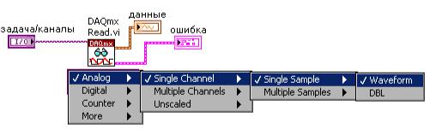

- первом меню вы можете выбрать следующие типы ввода:

• Аналоговый (Analog)

• Цифровой (Digital)

• Ввод счетных сигналов (Counter)

• Дополнительный (необработанные данные) (More (Raw Data))

Второе меню имеет следующие опции: один канал для чтения (single channel), несколько каналов для чтения (multiple channels) и считывание данных непосредственно с устройства без предварительного масштабирования (unscaled). В третьем меню выбирается режим сбора данных: одноточечный (single sample) или многоточечного (multiple samples). При выборе одноточечного сбора данных используйте четвертое меню для задания формата

59

возвращаемых данных: осциллограмма (waveform) или число с плавающей запятой удвоенной точности (DBL). При выборе многоточечного сбора данных используйте это меню для возврата данных в виде осциллограммы или массива числовых значений с плавающей запятой удвоенной точности.

При адресации аналогового ввода или вывода, возможно, вам понадобится обращаться одновременно к нескольким каналам. Если эти каналы имеют одинаковые типы тактирования

- триггеров, объедините их в задачу. В противном случае используйте инструмент фильтрации имени (I/O Name Filtering) в контекстном меню элемента управления/константы имени NI-DAQmx задачи или канала и выберите опцию Allow Multiple Names (Разрешить несколько имен). Разделяйте имена каналов запятыми. Вы не сможете обращаться к нескольким задачам одновременно.
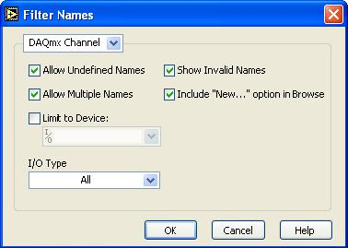
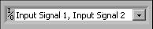

3.3. Тип данных осциллограмма

Тип данных осциллограмма – кластер, состоящий из следующих элементов:

- Y – Одномерный массив числовых данных, которыми могут быть единственная точка или осциллограмма, в зависимости от операции сбора данных. Элементы массива имеют представление чисел с плавающей запятой удвоенной точности (DBL).

60

- t0 – Скалярное значение, представляющее время получения первой точки массива Y в соответствии с системными часами. Этот элемент называю также начальным временем или отметкой времени (timestamp).

- t – Скалярное значение, представляющее временной интервал между точками данных массива Y.

- Attributes (Атрибуты) – Строка, позволяющая добавлять к осциллограмме дополнительную информацию, такую как номер устройства или канала.

Тип данных осциллограммы имеет много преимуществ перед обычным массивом масштабированных данных.

- Наличие t0 – Когда этого типа данных не существовало, вы не могли определить время получения данных. Теперь же тип данных осциллограмма автоматически возвращает реальное время в виде элемента t0.

- Более легкое отображение на графике – Тип данных осциллограмма упрощает построение данных на графике. Предыдущие версии LabVIEW требовали объединения значения начальной точки (x0) и интервала между точками (x) с данными (массив Y). Тип данных осциллограмма содержит все эти элементы, так что все, что вам остается сделать –

это присоединить тип данных осциллограмма к графику осциллограмм.

  - Более легкое построение нескольких графиков – Тип данных осциллограмма упрощает построение нескольких графиков. Предыдущие версии LabVIEW требовали объединения x0,

- и массива Y для каждого из графиков, затем построения из этих кластеров массива для отображения нескольких графиков. Используя тип данных осциллограмма, вы просто присоединяете 1D массив осциллограмм к графическому индикатору для построения на нем нескольких графиков. Если вы собираете данные из нескольких каналов при помощи ВП аналогового ввода, то последний возвращает 1D массив, который вы можете подсоединить непосредственно к графическому индикатору.

Задание:

Получить аналоговый сигнал, используя устройство сбора данных.

- результате должен быть создан ВП, измеряющий напряжение в нулевом канале платы сбора данных.

61

Решение:

Лицевая панель

- Откройте новый ВП и создайте следующую лицевую панель.
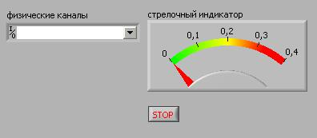

Настройте шкалу стрелочного индикатора для отображения диапазона 0.0 – 0.4. Дважды щелкните на отметке 10.0 и напечатайте 0.4. Возможно, вам придется увеличить индикатор для более подробного отображения шкалы.

Блок-диаграмма

- Создайте следующую блок-диаграмму.
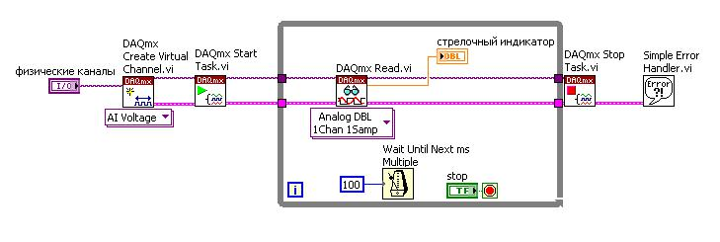

Описание:

ВП DAQmx Create Virtual Channel, расположенный в палитре Functions»All Functions»NI Measurements»DAQmx – Data Acquisition, создает виртуальный канал такого типа, который задается в выпадающем меню конфигуратора этого ВП. Выберите тип AI Voltage из этого выпадающего меню.

62

ВП DAQmx Start Task, расположенный в палитре Functions»All Functions»NI Measurements»DAQmx – Data Acquisition, запускает измерительную задачу.

ВП DAQmx Read, расположенный в палитре Functions»All Functions»NI Measurements»DAQmx – Data Acquisition, выполняет операцию чтения, заданную вами в меню конфигуратора. Выберите следующие опции настройки ввода: Analog»Single Channel»Single Sample»DBL. При такой настройке прибор возвращает одну выборку данных в виде числа удвоенной точности с плавающей запятой из одного канала аналогового ввода.

ВП DAQmx Stop Task, расположенный в палитре Functions»All Functions»NI Measurements»DAQmx – Data Acquisition, останавливает выполнение измерительной задачи.

На лицевой панели установите для физического канала значение Dev X/ai0, где X – это номер вашего DAQ устройства в MAX.

Непрерывный буферизированный сбор данных

Следующая блок-диаграмма ВП непрерывного буферизированного сбора данных похожа на буферизированный сбор данных со следующими изменениями:

- ВП DAQmx Read находится внутри цикла по условию.

- Ввод число выборок на канал определяется пользователем. При сборе ограниченного числа данных NI-DAQmx автоматически определяет количество выборок для чтения. Если вы

73

оставите этот ввод неподключенным или выставите значение –1, NI-DAQmx считает полное количество выборок, имеющихся в буфере.

- Отслеживается количество выборок, доступных для считывания (backlog).
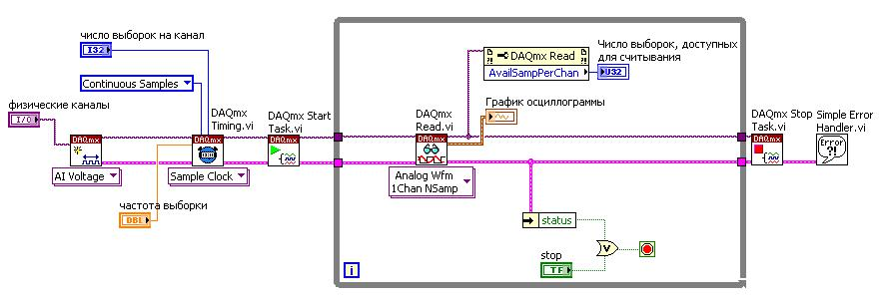

Для применения непрерывного буферизированного сбора данных вначале используйте ВП Timing, настраивая тактирование, число выборок на канал для чтения (буфер) и частоту сбора данных. Далее используйте ВП DAQmx Start для запуска сбора данных. Затем ВП DAQmx Read, помещенный в цикл по условию, будет считывать данные из буфера.

Для предотвращения переполнения буфера число выборок на канал для чтения (number of samples per channel to read) не может быть большим или равным размеру буфера. Обычно при непрерывном сборе данных устанавливают значение ввода number of samples per channel to read равным четверти либо половине размера буфера. Поскольку LabVIEW непрерывно отправляет данные в буфер, важно постоянно следить за числом доступных выборок в буфере, чтобы быть уверенным, что буфер опустошается достаточно быстро.

Если же количество доступных выборок на канал (backlog) постоянно возрастает, то буфер может переполниться, и возникнет ошибка. Цикл по условию, содержащий ВП DAQmx Read, может быть остановлен либо пользователем, нажавшим кнопку на лицевой панели, либо при возникновении ошибки в ВП DAQmx Read, такой как переполнение буфера. После остановки цикла ВП DAQmx Stop Task остановит задачу и высвободит ресурсы, а ВП Simple Error Handler отобразит все возникшие ошибки.

